Департамент образования города Москвы

Государственное бюджетное общеобразовательное учреждение города Москвы

«Школа № 109»

УЧЕБНО-ИССЛЕДОВАТЕЛЬСКИЙ ПРОЕКТ

«Современные портативные устройства как инструмент социальной коммуникации для детей с особенностями речевого развития»

Выполнил:

Роман Александрович Бойко,

обучающийся 10 класса

Григорий Александрович Безруков,

обучающийся 10 класса

Научный руководитель:

Виталий Евгеньевич Чебыкин

учитель информатики, технологии, педагог дополнительного образования

Москва,

2022 год

# ОГЛАВЛЕНИЕ

ВВЕДЕНИЕ 3

ПЕРВЫЙ ЭТАП 5

1.1 Влияние факторов, ограничивающих социальную коммуникацию 5

1.2. Проблематика и анализ доступных технологий для создания прототипа портативного устройства 6

ВТОРОЙ ЭТАП 10

2.1. Определение ресурсных затрат 10

2.2. Процесс создания прототипа портативного устройства для социальной коммуникации 10

2.3. Демонстрация сборки и возможного практического применения прототипа 11

ВЫВОДЫ 14

ЛИТЕРАТУРА 15

ПРИЛОЖЕНИЯ 16

# ВВЕДЕНИЕ

Речь ― уникальный инструмент коммуникации, присущий человеку, значение которого имеет важную роль в гармоничном развитии ребёнка. Через связь с окружающим миром дети учатся базовым социальным навыкам. Она способствует правильному развитию личности, способности к обучению сложным познавательным функциям. Учёные и педиатры выяснили, что отставание в речевом развитии ребёнка нередко сопровождается отставанием общего уровня развития. Механизм речи относится к высшим психическим функциям человека и напрямую зависит от развития центральной нервной системы (ЦНС).

К сожалению, существуют множество факторов, которые могут повлиять на способность ребёнка говорить. Педиатры выделяют следующие причины: патологии беременности и родов, генетические факторы, нарушения работы органа слуха, отсутствие или недостаток социального общения и воспитания. И если некоторые из них могут поддаваться лечению и терапии, то прочие навсегда способны полностью или частично лишить человека способности говорить.

Нарушения коммуникативных функций создают большие трудности в повседневной жизни для ребёнка и его близких. В ряде случаев ребёнок не способен ясно изложить просьбу в удовлетворении базовых физиологических потребностей. Отсюда возникает проблема в поиске средств коммуникации между ребёнком и взрослыми.

В эпоху повсеместного развития цифровой индустрии, в качестве доступного решения проблемы могут выступать портативные программируемые устройства, способные к модификации с учётом индивидуальных особенностей ребёнка.

Новизна обусловлена применением современных портативных устройств на основе бюджетных моделей для детей, испытывающих трудности социального взаимодействия.

Актуальность исследования заключается в возможности применения современных портативных электронных устройств на базе программируемых микроконтроллеров с визуально-звуковым подкреплением.

Целью работы является исследование технологий создания современных электронных устройств для детей, испытывающих трудности социального взаимодействия.

Задачи проекта:

1. исследовать факторы, ограничивающих гармоничное развитие и оказывающих влияние на социальную коммуникацию детей и взрослых;
2. проанализировать доступные технологии создания современных электронных устройств с визуально-звуковым подкреплением для детей, испытывающих трудности социальной коммуникации;
3. описать процесс создания портативного электронного устройства на базе программируемого микроконтроллера;
4. продемонстрировать возможное практическое применение прототипа.

На первом этапе исследуем факторы, ограничивающие гармоничное развитие и оказывающие влияние на социальную коммуникацию детей и взрослых и проанализируем доступные технологии создания портативных устройств, способных выступать инструментом социальной коммуникации.

На втором этапе опишем процесс создания электронного устройства на базе программируемого микроконтроллера и продемонстрируем возможное практическое применение прототипа.

# ПЕРВЫЙ ЭТАП

## 1.1 Влияние факторов, ограничивающих социальную коммуникацию

Специалисты уверены, что задержка или отсутствие речевого развития у детей не является самостоятельным заболеванием. Механизм речи напрямую зависит от развития центральной нервной системы.

Некоторые факторы, провоцирующие задержку речевого и психоречевого развития:

* Болезни матери во время беременности. Нарушению развития плода могут способствовать проникновению инфекции, отравления, травмы.
* Кислородное голодание (гипоксия) плода в утробе матери.
* Тяжелые роды (стремительные, преждевременные, обвитие пуповины вокруг шеи), травма ребенка при родах (перинатальная энцефалопатия, травма ЦНС, шейных отделов позвоночника).
* Перенесение ребенком тяжелых инфекций (вызвавших заболевания мозга) и травм в раннем возрасте.
* Генетические, хромосомные заболевания, при которых нарушается структура мозга.
* Неправильное воспитание: ребенок растет под слишком сильной опекой или, наоборот, брошен на произвол судьбы, с ребенком дома жестоко обращаются. Нередко дети с ЗПРР выходят из асоциальных семей.
* Тяжелая психическая травма в раннем возрасте.

Заболевания, провоцирующие задержку речевого и психоречевого развития:

* врожденные аномалии ЦНС;
* эпилепсия и другие неврологические заболевания;
* ишемия головного мозга;
* гидроцефалия;
* повышенное внутричерепное давление;
* детский церебральный паралич;
* опухоль головного мозга;
* патологии сосудов головного мозга;
* лейкодистрофии;
* нарушение ликвородинамики.

Кроме того, не являются исключением и расстройства аутистического спектра.

Из всего вышеперечисленного видно, что существует множество факторов ограничивающих социальную коммуникацию ребёнка, а значит возникает потребность в комплексной поддержке специалистов и исследованиях возможности применения современных технологий и средств, компенсирующих данное явление.

## **1.2. Проблематика и анализ доступных технологий для создания прототипа портативного** устройств**а**

Анализируя рынок устройств для альтернативной коммуникации детей, испытывающих трудности социального взаимодействия, нами были выявлены ряд проблем. К которым можно отнести:

* ценовой сегмент, не предлагающий бюджетных решений (устройства на основе планшетных компьютеров);
* возможность использования на таких устройствах приложений для развлечений, упреждающих возможность к быстрой коммуникации;
* нежелательное поведение без присмотра, актуальное для дорогостоящих устройств, имеющих выход в сеть интернет;
* способность к модификации с учётом индивидуальных особенностей ребёнка.

Примером такого устройства можно считать планшет-коммуникатор Tobii Dynavox Indi. Устройство представлено в высоком ценовом сегменте и является адаптивным планшетным компьютером.

В качестве решения данной проблемы, опишем возможность создания прототипа на основе доступных современных технологий.

За основу функционального устройства была выбрана форма планшета с матрицей кнопок (*Рисунок 1*). Каждая из кнопок содержит графическое изображение, отражающее базовую потребность (визуальное подкрепление) и голосовое дублирование (звуковое подкрепление).

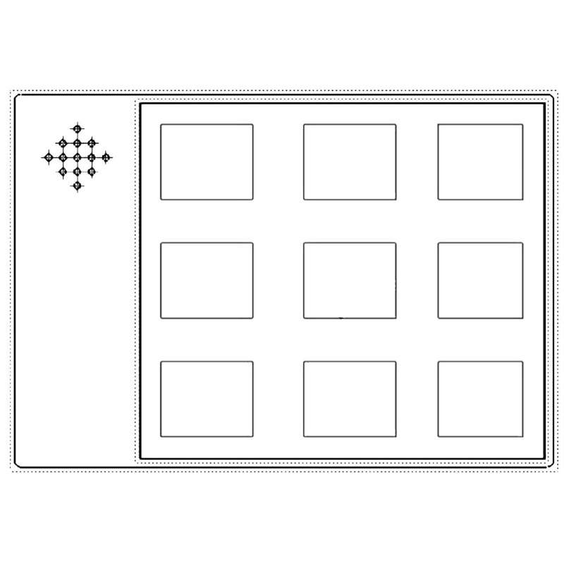

Рис. 1. Эскиз конструкции прототипа

Для создания устройства данного типа необходимо определить среду разработки. Остановим наш выбор на Arduino. Наш выбор обусловлен доступностью, обширным количеством документации и библиотек. Данная среда разработки поддерживает множество различных программно-аппаратных решений на основе программируемых микроконтроллеров.

Для расширения функционала и обеспечения удалённой коммуникации, в качестве примера, было решено дополнить устройство возможностью дублировании команд в популярном мессенджере. Чтобы воплотить данную задачу было решено использовать плату типа ESP8266. Её функционал позволяет осуществлять связь между устройствами по средствам локальных персональных сетей с использованием технологии Wi-Fi.

Плата ESP8266 имеет несколько модификаций:

* Wemos D1 mini;
* Wemos D1 R2;
* Wemos D1 R1.

Наиболее популярной версией является R2. Стоимость R1 немного ниже. Отличие первого от второго поколения не очень большие и касаются, в первую очередь, распиновки, однако обе модели подходят под наше устройство. По сравнению с Wemos D1 R1/R2, микроконтроллер WeMos D1 Mini имеет меньшие габариты, что сказалось на распиновке, которая не подходит для нашего устройства из-за маленького количества цифровых контактов. Чтобы выполнить все задачи, поставленные в проекте, было решено использовать Wemos D1 R1, выбор обусловлен доступностью.

Для обеспечения заявленного звукового подкрепления

необходимо наличие звукового модуля. Среди популярных решений можно встретить следующие модели:

* модуль wtv020sd16p, поддерживающий карты памяти microSD объёмом до 2 гигабайт и имеющий ограничения в чтении популярных форматов аудиофайлов. Мало популярный формат .ad4 требует необходимости в использовании дополнительного программного обеспечения для конвертации звуковых файлом;
* модуль DFPlayer mini mp3, поддерживающий популярный стандарт расширения .mp3, поддерживающий карты памяти объёмом до 32 гигабайт и объективную файловую систему типа FAT.

Очевидно, что модуль DFPlayer преимущественно выгоднее своего аналога wtv020sd16p.

В качестве звуковоспроизводящего устройства подойдёт любой аудио-динамик (спикер) заявленной мощностью 0.5W 8 Ом и радиусом 50мм.

Выбор мессенджера, обеспечивающего удалённую коммуникацию, не является принципиальным вопросом, поскольку роль его сводится лишь в дублировании команд, отправляемых с портативного устройства. В нашей работе был выбран популярный мессенджер Telegram, предлагающий большой функционал и удобный способ разработки.

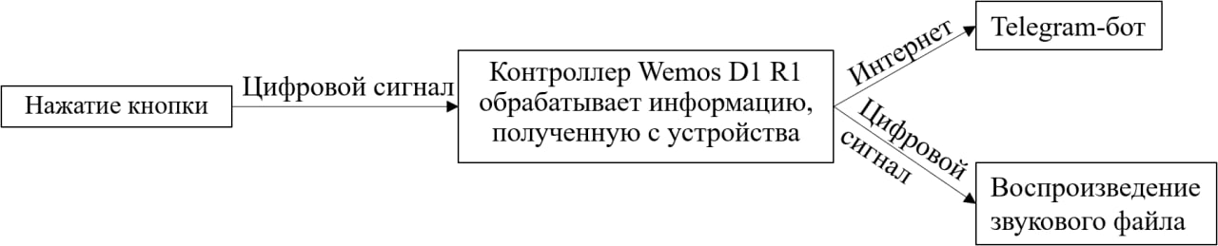

Рис. 2. Схема передачи данных

# ВТОРОЙ ЭТАП

## **2.1. Определение ресурсных затрат**

Корпус и механические части изделия были созданы с использованием технологии послойной 3D печати пластиком типа PLA с диаметром нити 1,75 миллиметров. С описание печатных элементов изделия можно ознакомиться в *Приложении 1*.

Питание микроконтроллера будет осуществляться с помощью литий-полимерного аккумулятора на 5В. Его емкость составляет 5000 мАч. Данного объёма хватит для продолжительной работы устройства.

Со списком необходимых электронных деталей можно ознакомиться в *Приложении 2.*

*Таблица стоимости деталей*

|  |  |  |
| --- | --- | --- |
| **Номер** | **Элемент** | **Цена** |
| № 1 | Плата WeMos D1 R1 с программируемым микроконтроллером ESP8266; | *300* ₽ |
| № 2 | Звуковой модуль DFPlayer Mini MP3 3,5V; | *200 ₽* |
| № 3 | Карта памяти microSD для хранения файлов, используемых DFPlayer Mini MP3 | *300 ₽* |
| № 4 | Соединительные провода; | *400 ₽* |
| № 5 | Тактовая кнопка, 8 штук; | *650 ₽* |
| № 6 | Аудио-динамик 0.5W 8Ом 50мм; | *150 ₽* |
| № 7 | Резисторы 2-2.2 кОм; | *50 ₽* |
| № 8 | Литий-полимерный аккумулятор 5 В, 1.5 А, 5000 мАч для питания WeMos D1 R1; | *1000 ₽* |
| № 9 | Переключатель движковой SS12D10 | *50 ₽* |
| №10 | Пластик | *800 ₽* |

*Итого: 3900 ₽*

## 2.2. Процесс создания прототипа портативного устройства для социальной коммуникации

Для моделирования электрической схемы устройства воспользуемся сервисом KiCad (*Рисунок 3*). Этот сервис совмещает в себе возможность просмотра, создания и редактирования печатных плат. Среди аналогов является самым популярным и используемым. Для создания электрический схемы предоставляет весь необходимый функционал.

Далее, необходимо выполнить загрузку программного обеспечения, выполняющего управление работой платы WeMos D1 R1. Так как система Arduino-совместима, то все ее программирование будет проходить в среде разработки Arduino IDE. Для работы со звуковым модулем необходимо установить библиотеку Software.Serial, обеспечивающую прием и передачу данных от платы к модулю (порты RX и TX соответственно), а также библиотеку DFPlayerMini_Fast для инициализации модуля и воспроизведение файлов.

С листингом кода программы можно ознакомиться в *Приложении 3*.

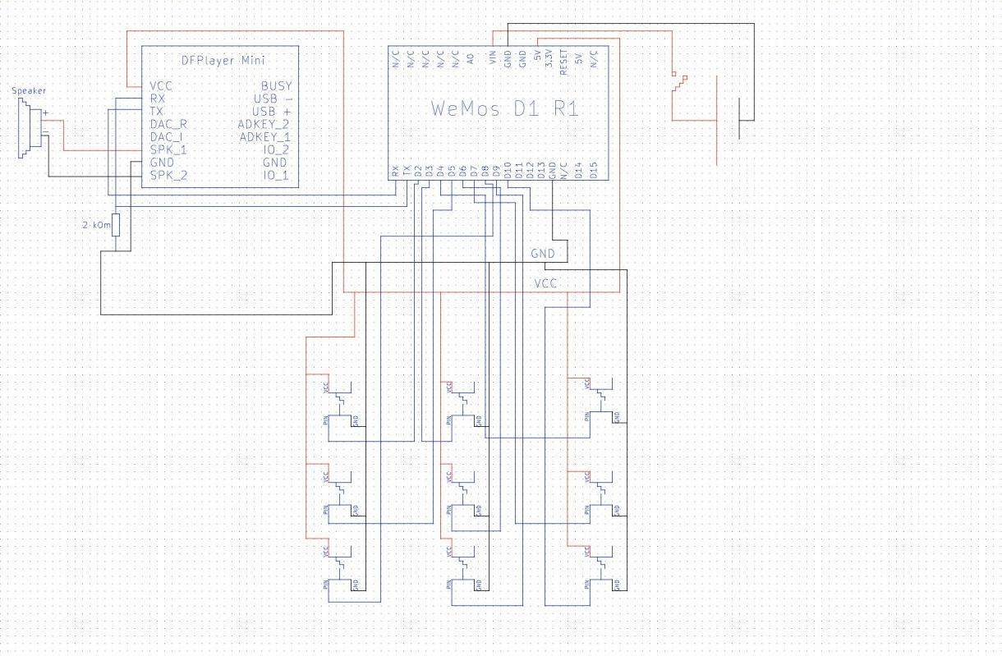

Рис. 3. Принципиальная схема устройства

## 2.3. Демонстрация сборки и возможного практического применения прототипа

Руководствуясь принципиальной схемой, выполним сборку электронных элементов устройства (*Рисунок 4*).

Для питания платы соединим ее с аккумулятором, далее подготовим звуковой модуль для подключения к WeMos D1 R1. Для этого нам потребуется припаять плюс и минус динамика к соответствующим пинам модуля DFPlayer Mini MP3.

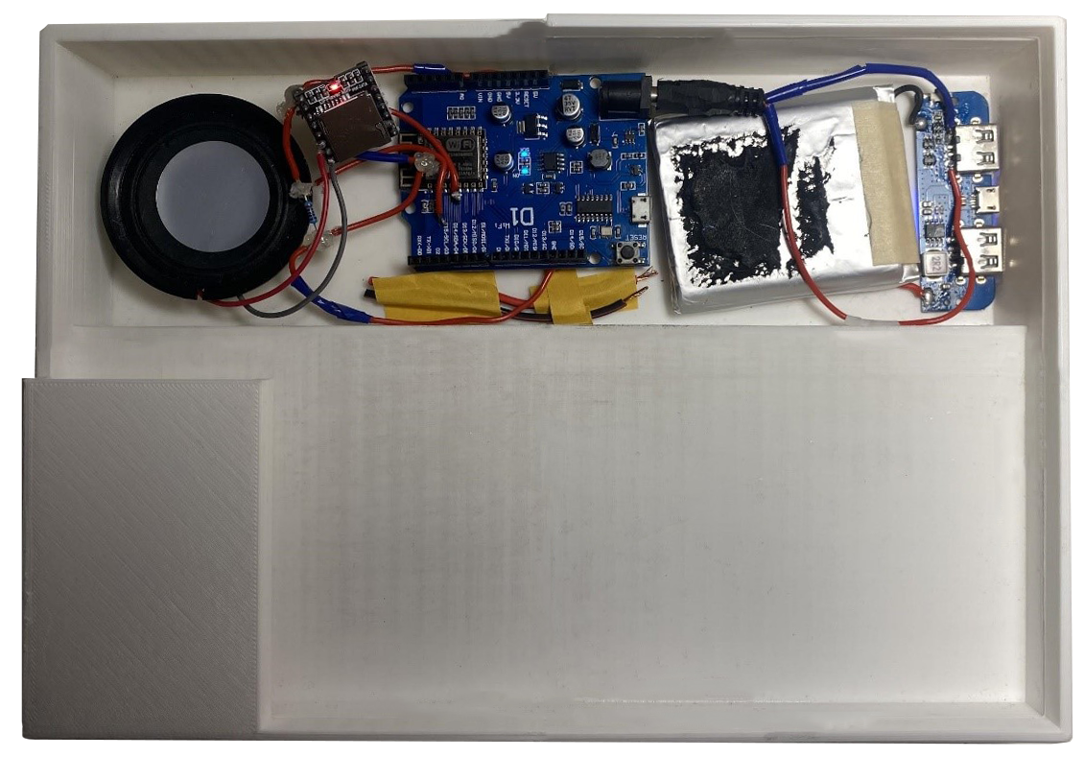

Рис. 4. Соединение плат и модулей с элементом питания

После соединим RX, TX модуля с RX, TX платы, соединим линию питания с WeMos D1 R1, припаяв соответствующие контакты.

Расположим плату и звуковой модуль с аккумулятором в нижнем основании корпуса. Поместив кнопки в ячейки, останется припаять контакт PIN у кнопок к цифровым пинам платы, и GND с 5 V в соответствующие провода. Закрепим эти детали сверху (*Рисунок 5*).

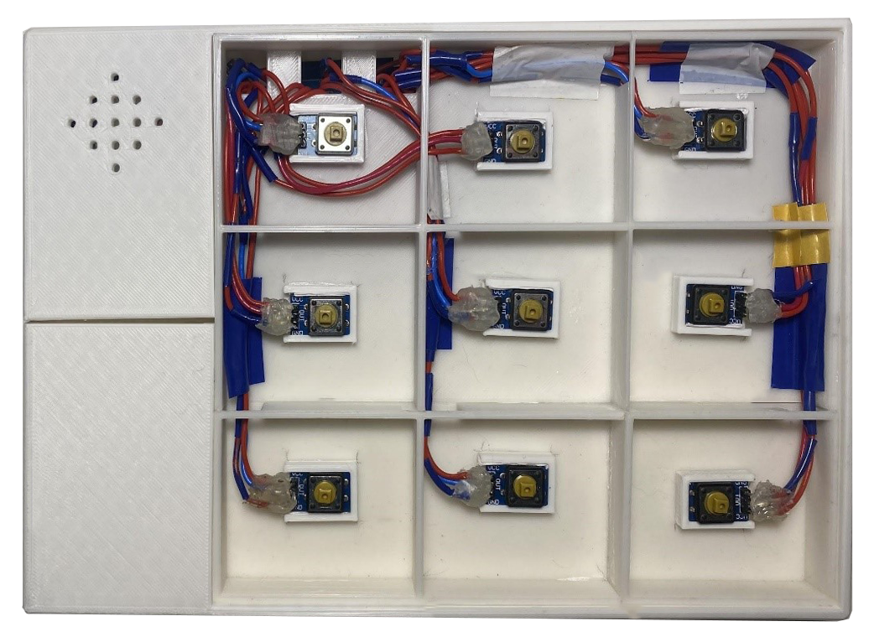

Рис. 5. Положение кнопок устройства

Расположим изображения, которая будет иллюстрировать функционал каждой кнопки и закрепим (*Рисунок 6*).

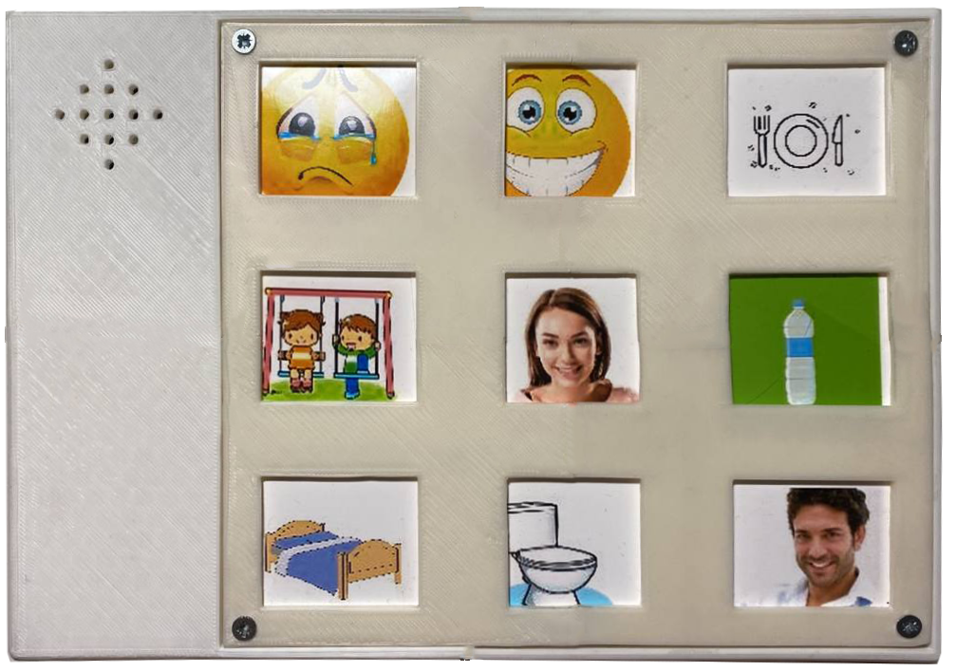

Рис. 6. Вариант внешнего вида прототипа

С результатами проводимых тестов можно ознакомиться в видео по ссылке: https://youtu.be/9zQaclMQYKQ

**2.4. Возможное развитие и совершенствование прототипа.**

**2. 4. 1. Программно-аппаратные доработки**

Так как к нашему устройству подключен телеграм бот, то планшет должен быть подключен к Wi-Fi, для этого необходимо знать имя сети и пароль от нее. На данном этапе, все эти данные мы вводим в программное обеспечение, в среде разработки IDE Arduino. Чтобы ввод данных был удобнее и каждый мог это сделать, мы решили подключить к нашему прототипу сервис RemoteXY. Он представляет из себя систему разработки и использования мобильных графических интерфейсов для управления контроллерами со смартфона или планшета. Благодаря ему, пользователь сможет вводить на своем телефоне все необходимые данные, а они, в свою очередь, будут отправлять на плату.

**2. 4. 2. Расширение сфер применения**

В нашем проекте, мы предлагаем возможное решение проблемы коммуникации детей с ограниченными возможностями, но также можно расширить сферу применения, а именно:

• помощь людям, находящимся на длительном лечении или реабилитации. Мы предлагаем использовать данное устройство для связи с персоналом больницы;

• применение устройства в домах престарелых. Данный пункт является аналогом предыдущего

**2. 4. 3. Апробация устройства**

В планах улучшения данного проекта стоит апробация:

* Изучение плюсов и минусов планшета на практике;
* Впечатление законных представителей о данном устройстве.

На данном этапе идут переговоры о возможности применения и тестирования прототипа в следующих организациях:

* Дошкольное подразделение государственной бюджетной общеобразовательной школы № 109;
* Государственное бюджетное учреждение здравоохранения города Москвы "Морозовская детская городская клиническая больница Департамента здравоохранения города Москвы".

# ВЫВОДЫ

В ходе исследования была поставлена цель работы и решены несколько задач.

На первом этапе были исследованы факторы, ограничивающие гармоничное развитие и оказывающие влияние на социальную коммуникацию детей и взрослых и проанализированы доступные технологии создания портативных устройств, способных выступать инструментом социальной коммуникации.

Подводя итоги первого этапа исследования, мы предложили возможное решение проблемы — создание собственного прототипа устройства для коммуникации детей с особенностями речевого развития.

На втором этапе описали процесс создания электронного устройства на базе программируемого микроконтроллера и продемонстрировали возможное практическое применение прототипа.

# ЛИТЕРАТУРА

1. Doheny K. // Использование iPad для комментирования повышало эффективность терапии для развития речи [Электронный ресурс] URL: https://medicalxpress.com/news/2014-07-ipads-boost-skills-kids-autism.html#nRlv
2. Асмолова Г.А, / Ранняя диагностика нарушений развития речи. Особенности речевого развития у детей с последствиями перинатальной патологии нервной системы / Асмолова Г.А, Заваденко А.Н., [и др.] / Клинические рекомендации Российской академии наук. – М: РАН, 2015. – 35с.
3. Е.А. Стребелева, Г.А. Мишина. Психолого-педагогическая диагностика нарушений развития детей раннего и дошкольного возраста. Учебное пособие. – М.: Мозаика-Синтез, 2016. – 200 с.
4. Нейробиологические основы возникновения и восстановительного лечения перинатального поражения центральной нервной системы у детей. – М.: ПедиатрЪ, 2016. – 184 с.

# ПРИЛОЖЕНИЯ

**Приложение 1.**

*Таблица 1. Печатные детали прототипа*

| **№ п/п** | **Описание назначения компонента** | **Изображения детали** |
| --- | --- | --- |
| 1. | Верхняя крышка корпуса, составная; |  |
| 2. | Ячейки расположения кнопок; |  |
| 3. | Нижнее основание корпуса; |  |
| 4. | Нажимная платформа кнопки; |  |
| 5. | Фиксатор кнопки к основанию корпуса; |  |
| 5. | Фиксатор звукового динамика. |  |

**Приложение 2**

*Таблица 2. Электронные детали прототипа*

|  |  |  |
| --- | --- | --- |
| **№**  **п/п** | **Описание назначения компонента** | **Изображения детали** |
| 1. | Плата WeMos D1 R1 с программируемым микроконтроллером ESP8266; |  |
| 2. | Звуковой модуль DFPlayer Mini MP3 3,5V; |  |
| 3. | Соединительные провода; |  |
| 4. | Карта памяти microSD для хранения файлов, используемых DFPlayer Mini MP3 |  |
| 5. | Тактовая кнопка; |  |
| 6. | Аудио-динамик 0.5W 8Ом 50мм; | https://radiosfera.net/files/catalog/17107.jpg |
| 7. | Резисторы 2-2.2 кОм; |  |
| 8. | Литий-полимерный аккумулятор 5 В, 1.5 А, 5000 мАч для питания WeMos D1 R1; | https://magazin-03.ru/wa-data/public/shop/products/53/41/4153/images/21119/21119.970.jpg |
| 9. | Движковой переключатель SS12D10. | Переключатель движковый SS12D10 / Купить в MCU Store |

**Приложение 3.**

Листинг кода:

#include "FireTimer.h" // Подключаем библиотеку FireTimerFireTimer

#include <SoftwareSerial.h> // Подключаем библиотеку SoftwareSerial, для подключение модуля к плате

#include <DFPlayerMini_Fast.h> // Подключаем библиотеку DFPlayerMini_Fastб для работы со звуковым модулем

#include <ESP8266WiFi.h> // Подключаем библиотеку, для подключения платы к WiFi

#include <UniversalTelegramBot.h> // Подключаем библиотеку, для работы с телеграмм ботом

#define WIFI_SSID "iPhone(Roman)" // Указываем сеть WiFi

#define WIFI_PASSWORD "12345678" // Указываем пароль от WiFi

WiFiClientSecure secured_client;

//Конфигурация телеграм

#define BOT_TOKEN "5027308973:AAF4sh1pBpQFBr1BvIZNr5l_JiYyqMPA-fg"

#define CHAT_ID "1921020697"

const unsigned long BOT_MTBS = 3000;

X509List cert(TELEGRAM_CERTIFICATE_ROOT);

UniversalTelegramBot bot(BOT_TOKEN, secured_client); // Создаем объект bot

unsigned long bot_lasttime;

boolean flag_for_sending = 1; // Флаг для отправки сообщений

SoftwareSerial mySerial(D0, D1); // Указываем к какими портам подключен DFPlayer, RX, TX

DFPlayerMini_Fast myMP3; // Создаем объект myMP3

unsigned long last_press;

int map_for_flags[9] = {0, 0, 0, 0, 0, 0, 0, 0, 0};

int map_for_but[9] = {0, 0, 0, 0, 0, 0, 0, 0, 0};

String name_of_buttons[9] = {"1 кнопка", "2 кнопка", "3 кнопка", "4 кнопка", "5 кнопка", "6 кнопка", "7 кнопка", "8 кнопка", "9 кнопка"};

void setup() {

//SoftwareSerial mySerial(D0, D1); // Указываем к какими портам подключен DFPlayer, RX, TX

Serial.begin(9600);

mySerial.begin(9600); // Открываем последовательную связь

myMP3.begin(mySerial); // инициализация

myMP3.volume(5);// Указываем громкость (0-30)

pinMode(D2, INPUT_PULLUP);

pinMode(D3, INPUT_PULLUP);

pinMode(D4, INPUT_PULLUP);

pinMode(D5, INPUT_PULLUP);

pinMode(D6, INPUT_PULLUP);

pinMode(D7, INPUT_PULLUP);

pinMode(D8, INPUT_PULLUP);

pinMode(A0, INPUT_PULLUP);

pinMode(D10, INPUT_PULLUP);

/////////////////////////

// Подключение к WiFi //

///////////////////////

configTime(0, 0, "pool.ntp.org");

secured_client.setTrustAnchors(&cert);

Serial.print("Connecting to WiFi SSID ");

Serial.print(WIFI_SSID);

WiFi.begin(WIFI_SSID, WIFI_PASSWORD);

while (WiFi.status() != WL_CONNECTED) {

Serial.print(".");

}

Serial.print("\nWiFi connected. IP address: ");

Serial.println(WiFi.localIP());

bot.sendMessage(CHAT_ID, "Hi! I'm online", "");

}

void loop() {

if(millis() - bot_lasttime > BOT_MTBS) {

// Считываем новые сообщения

int numNewMessages = bot.getUpdates(bot.last_message_received + 1);

while(numNewMessages) {

handleNewMessages(numNewMessages);

numNewMessages = bot.getUpdates(bot.last_message_received + 1);

}

bot_lasttime = millis();

}

// Функции для работы каждой кнопки

ReadButton("BUT1");

ReadButton("BUT2");

ReadButton("BUT3");

ReadButton("BUT4");

ReadButton("BUT5");

ReadButton("BUT6");

ReadButton("BUT7");

ReadButton("BUT8");

ReadButton("BUT9");

}

void ReadButton(String but) {

switch (but.substring(3).toInt()) {

case 1:

map_for_but[but.substring(3).toInt() - 1] = digitalRead(D2); // считываем состояние кнопки и инвертируем сигнал

break;

case 2:

map_for_but[but.substring(3).toInt() - 1] = digitalRead(D3); // считываем состояние кнопки и инвертируем сигнал

break;

case 3:

map_for_but[but.substring(3).toInt() - 1] = digitalRead(D4); // считываем состояние кнопки и инвертируем сигнал

break;

case 4:

map_for_but[but.substring(3).toInt() - 1] = digitalRead(D5); // считываем состояние кнопки и инвертируем сигнал

break;

case 5:

map_for_but[but.substring(3).toInt() - 1] = digitalRead(D6); // считываем состояние кнопки и инвертируем сигнал

break;

case 6:

map_for_but[but.substring(3).toInt() - 1] = digitalRead(D7); // считываем состояние кнопки и инвертируем сигнал

break;

case 7:

map_for_but[but.substring(3).toInt() - 1] = map(analogRead(D8), 0, 1024, 0, 1); // считываем состояние кнопки и инвертируем сигнал

break;

case 8:

map_for_but[but.substring(3).toInt() - 1] = digitalRead(D9); // считываем состояние кнопки и инвертируем сигнал

break;

case 9:

map_for_but[but.substring(3).toInt() - 1] = map(analogRead(D10), 0, 1024, 0, 1); // считываем состояние кнопки и инвертируем сигнал

break;

}

// Выполняем, если кнопка нажата

if (map_for_but[but.substring(3).toInt() - 1] == 1 && map_for_flags[but.substring(3).toInt() - 1] == 0 && millis() - last_press > 50) {

Serial.println("BUTT IS " + but.substring(3) + " OF");

map_for_flags[but.substring(3).toInt() - 1] = 1; // Поднимаем флаг последнего состояния

myMP3.play(but.substring(3).toInt()); // Воспроизводим соответствующее аудио

if (flag_for_sending) {

bot.sendMessage(CHAT_ID, name_of_buttons[but.substring(3).toInt() - 1], ""); // Отправляем сообщение боту о нажатой кнопке

}

last_press = millis();

}

// Выполняем, если кнопка не нажата

if (map_for_but[but.substring(3).toInt() - 1] == 0 && map_for_flags[but.substring(3).toInt() - 1] == 1 && millis() - last_press > 50) {

Serial.println("butt is " + but.substring(3) + " on");

map_for_flags[but.substring(3).toInt() - 1] = 0;

last_press = millis();

}

}

void handleNewMessages(int numNewMessages) {

for(int i = 0; i < numNewMessages; i++) {

if(bot.messages[i].chat_id == CHAT_ID) {

String text = bot.messages[i].text;

if(text == "/notsend") {

flag_for_sending = 0;

bot.sendMessage(CHAT_ID, "Отправка сообщений отключена", "");

}

if(text == "/send") {

flag_for_sending = 1;

bot.sendMessage(CHAT_ID, "Отправка сообщений включена", "");

}

if(text == "/start" || text == "/help") {

String welcome = "Hi i'm ESP8266.\n";

welcome += "/send - Включить отправку уведомлений\n";

welcome += "/notsend - Отключить отправку уведомлений\n";

welcome += "/reg - Изменить названия кнопок\n";

bot.sendMessage(CHAT_ID, welcome, "");

}

if (text == "/reg") {

String registr = "Введите название каждой кнопки в таком формате: \n";

registr += "1 Мама\n2 Папа\n3 Брат\n4 Есть\n5 Пить\n6 Туалет\n7 Гулять\n8 Радость\n9 Злость";

bot.sendMessage(CHAT_ID, registr, "");

}

if (text.length() > 8) {

String name_1 = text.substring(0, text.indexOf("\n"));

text = text.substring(text.indexOf("\n") + 1);

name_of_buttons[0] = name_1;

String name_2 = text.substring(0, text.indexOf("\n"));

text = text.substring(text.indexOf("\n") + 1);

name_of_buttons[1] = name_2;

String name_3 = text.substring(0, text.indexOf("\n"));

text = text.substring(text.indexOf("\n") + 1);

name_of_buttons[2] = name_3;

String name_4 = text.substring(0, text.indexOf("\n"));

text = text.substring(text.indexOf("\n") + 1);

name_of_buttons[3] = name_4;

String name_5 = text.substring(0, text.indexOf("\n"));

text = text.substring(text.indexOf("\n") + 1);

name_of_buttons[4] = name_5

String name_6 = text.substring(0, text.indexOf("\n"));

text = text.substring(text.indexOf("\n") + 1);

name_of_buttons[5] = name_6;

String name_7 = text.substring(0, text.indexOf("\n"));

text = text.substring(text.indexOf("\n") + 1);

name_of_buttons[6] = name_7;

String name_8 = text.substring(0, text.indexOf("\n"));

text = text.substring(text.indexOf("\n") + 1);

name_of_buttons[7] = name_8;

String name_9 = text;

name_of_buttons[8] = name_9;

}

}

}

}